stm32很多芯片都有FPU（硬件浮点单元），默认这个功能是关闭的，编译器使用软件浮点库来支持浮点运算，速度很慢。如果开启硬件FPU计算速度会快很多倍，不过使用硬件FPU需要一些设置和注意点，下面就来看看如何开启硬件FPU，并对比不同模式下代码指令、代码占用空间和执行速度的差异。
先看下测试代码，这样后边的输出不会感到陌生和困惑
第一个函数验证寄存器是否设置和宏是否定义，第二个函数用于测试浮点运算速度
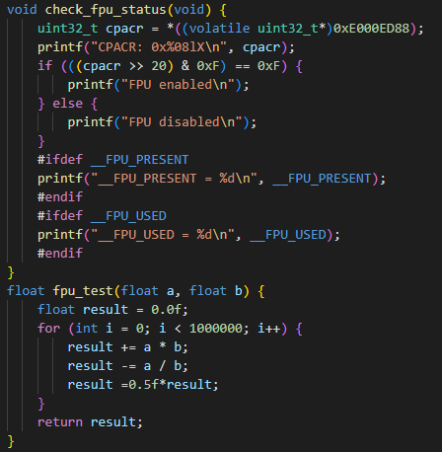
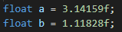
main中调用
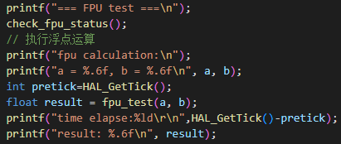
1、使能协处理器访问
设置SCB的CPACR寄存器的CP10和CP11，这个寄存器就这四个位有效，设置为0xf即可。
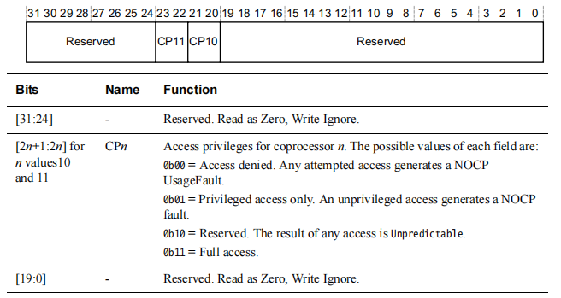system_stm32f4xx.c文件中的SystemInit()函数一开始就做这个操作，这里有两个宏控制，对于keil等IDE可以把这两个宏添加到编译选项中，而platformio添加编译选项-mfloat-abi=softfp/hard就可以了，这个后边介绍。
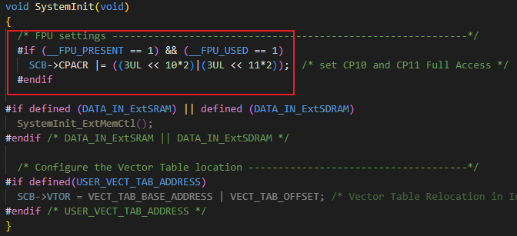
2、编译链接选项
1、 -mfloat-abi：浮点应用二进制接口（ABI）类型，决定如何传递浮点参数和返回值，以及是否使用浮点指令，三种可选项：soft/softfp/hard。
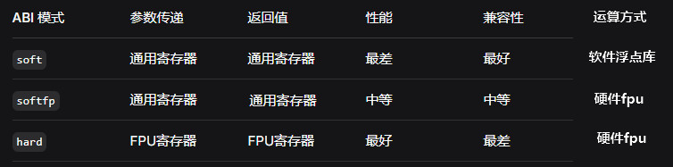
-mfloat-abi=soft
编译后参数通过通用寄存器传递，浮点运算会调用软件浮点运算函数
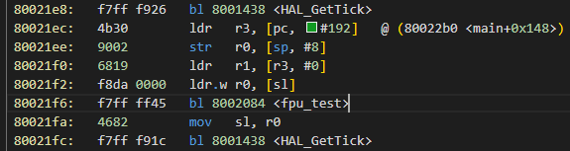
参数通过r0、r1传递
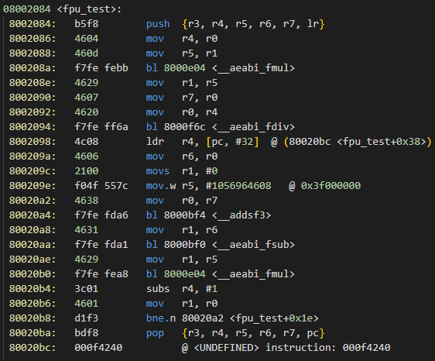
浮点运算调用__aeabi_xxxx函数。
-mfloat-abi=softfp
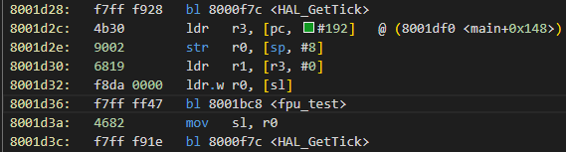
传参跟soft一样
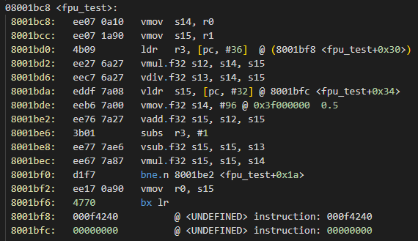
浮点运算用专用的浮点指令（vmov、vadd.f32、vmu.f32等），也就是使用硬件FPU单元计算，在开始和结尾需要在通用寄存器和浮点寄存器间移动参数。
-mfloat-abi=hard
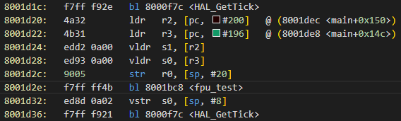
参数直接传到浮点寄存器s0、s1中
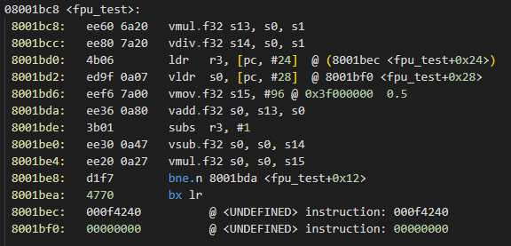
同样使用浮点指令，直接计算不需要移动参数
从上面可以看的，softfp就是披着soft外衣的hard，既可以有hard的性能，又保持了对soft的兼容，如果项目中有些库只有soft版本，其他部分又想要使用FPU，那softfp就是唯一选择，不然使用hard编译的话调用这些soft库就会出错。
2、 -mfpu ：FPU的硬件架构
-mfpu=fpv4-sp-d16，M4系列通常是这个
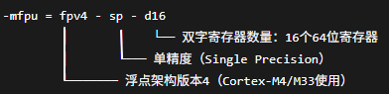
编译后对应指令如：vadd.f32、vmul.f32、vsub.f32等。
相关其他选项
-mfpu=fpv5-sp-d16 # Cortex-M7 单精度
-mfpu=fpv5-d16 # Cortex-M7 双精度（全功能）
使用platformio开启hard只设置这些还不行，需要添加额外的脚本
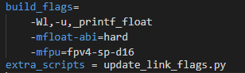
脚本内容如下
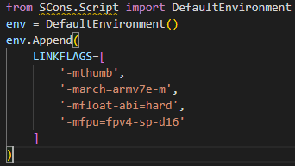
3、性能对比测试
代码空间
soft
softfp
hard
RAM使用是一样的，Flash使用soft最大，softfp居中，hard最少，这里看着差别不大是因为我的测试代码浮点运算很少，如果项目中有大量的浮点运算这个差距会很明显。
执行速度
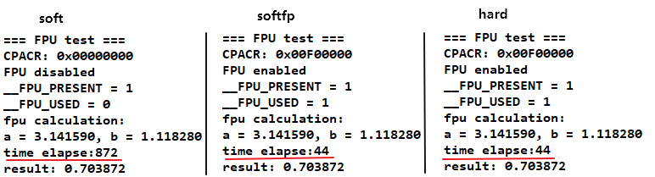
使用硬件FPU速度明显提升（将近20倍），可以看到softfp和hard差不多，那是因为测试函数只调用了一次，参数传递的差别不明显。如果把循环放到函数外边
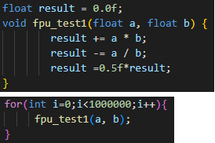
测试二者的差别还是挺大的
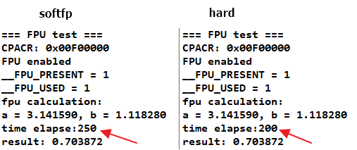
4、常量小数后加f和不加f
默认情况下常量小数后加f明确指定为float单精度类型，不加f则为double双精度类型。对于fpv4-sp-d16和fpv5-sp-d16的FPU都只支持单精度浮点，所以如果明确要使用硬件FPU则一定要加上f，确保编译器使用硬件浮点指令。不加f特殊浮点数编译器能优化编译，但大部分情况下为了保证精度都转为double类型运算，进而使用了软件浮点库。
比如，下面乘0.8就使用了软件浮点库
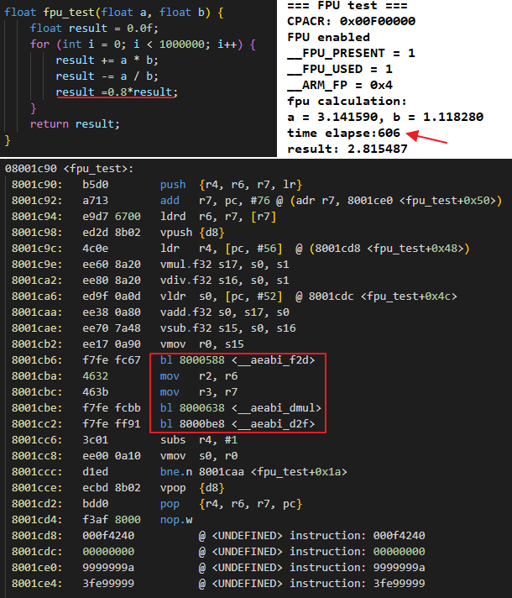
而乘0.5就使用硬件FPU
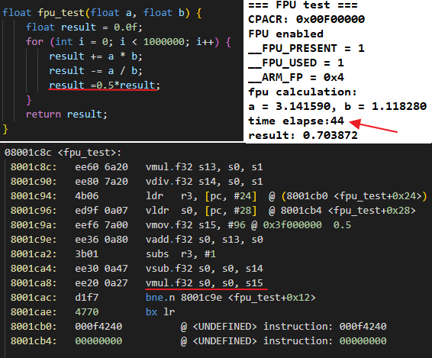
因为0.5能用二进制精确表示，编译器可以优化，而0.8不行，必须转为double运算，所以为了避免这种不确定性，该加f就加f，除非你明确需要双精度类型。给0.8加f后就确定使用硬件FPU了，从计算结果最后一位不同也可以看出精度不同对运算结果的影响。
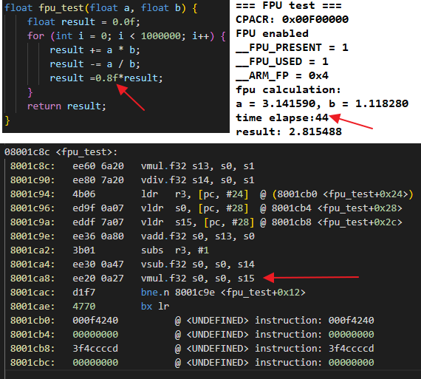
如果给每个浮点常量都加f比较麻烦，可以使用编译参数-fsingle-precision-constant告诉编译器将所有浮点常量视为单精度而非双精度，这样浮点常量不加f也当作单精度float处理。

最后，platformio如果想要通过printf打印浮点，需要添加-Wl,-u,_printf_float到编译选项中，其他IDE可能有不同的设置方式，具体方法请自行搜索吧。
以上难免有错误，欢迎大家留言交流。

